Въведение

Dcrt IVR е програмен продукт за създаване на IVR услуги за Asterisk PBX, използвайки програмния език Perl. Състои се от AGI сървър и два IVR модула.

Продуктът позволява:
- Провизиране на IVR услуги през номерационния план на Asterisk PBX.
- Използване на Perl за реализиране на IVR функционалност.
- IVR модулите разполагат с лог, конфигурация и достъп до AGI API на Asterisk PBX.

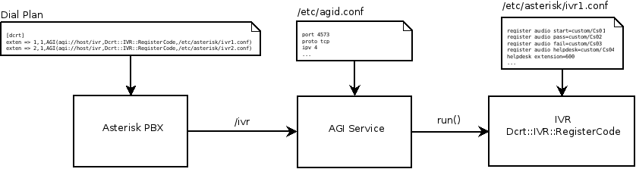
Инсталиране

- От CPAN се инсталират модул Asterisk::FastAGI и неговите зависимости.
- Изпълнява се команда „yum install dcrt-ivr-x.y.z-1.el6.noarch.rpm“ за инсталиране на Dcrt IVR и неговите зависимости.

Деинсталиране

- Изпълнява се команда „yum remove dcrt-ivr“.

Настройка

- IVR услугите се провизират през /etc/asterisk/extensions_custom.conf на FreePBX или негов аналог. Всяка IVR услуга се провизира със собствен номер. Посочват се името на IVR модула и опционален конфигурационен файл:
[dcrt]
exten => 1,1,AGI(agi://127.0.0.1/ivr,Dcrt::IVR::RegisterCode,/etc/asterisk/ivr1.conf)
exten => 2,1,AGI(agi://127.0.0.1/ivr,Dcrt::IVR::RegisterCode,/etc/asterisk/ivr2.conf)
- AGI сървърът се настройва през /etc/agid.conf, съгласно:
http://search.cpan.org/~rhandom/Net-Server-2.008/lib/Net/Server.pod#CONFIGURATION_FILE
http://search.cpan.org/~rhandom/Net-Server-2.008/lib/Net/Server/PreFork.pm#COMMAND_LINE_ARGUMENTS
- Конфигурационните файлове на IVR услугите се попълват съгласно документацията на съответния IVR модул.

Формат на аудио файловете: WAV, 16bit, 8Khz, mono

Настройки на Dcrt::IVR::RegisterCode

Параметър | По подразбиране | Задължителен | Описание
register_uri | '' | X | URI на уеб услугата за регистрация
register_audio_start | '' | X | Аудио файл при свързване
register_audio_pass | '' | X | Аудио файл след успешна рег.
register_audio_fail | '' | X | Аудио файл след неуспешна рег.
register_audio_helpdesk | '' |  | Аудио файл преди свързване към helpdesk
register_timeout | 5000 |  | Макс. милисекунди изчакване за въвеждане на следваща цифра от кода
register_maxdigits | 10 |  | Макс. брой цифри в кода за регистрация
register_maxerrors | 2 |  | Макс. брой последователни неуспешни регистрации
lwp_timeout | 5 |  | Макс. секунди изчакване на отговор от уеб услугата за регистрация
helpdesk_context | from-internal |  | Контекст за свързване към helpdesk
helpdesk_extension | '' |  | Номер за свързване към helpdesk
helpdesk_priority | 1 |  | Приоритет за свързване към helpdesk

Настройки на Dcrt::IVR::RecordCode

Параметър | По подразбиране | Задължителен | Описание
record_directory | '' | X | Директория на аудио записа
record_format | wav |  | Формат на аудио записа
record_digits | *#1234567890ABCD |  | Спиране на аудио записа при натискане на посочени DTMF
record_timeout | 15000 |  | Максимална продължителност на аудио записа в милисекунди
record_beep | 1 |  | Подаване на звуков сигнал при започване на запис
record_silence | 5 |  | Спиране на аудио записа при разпознаване на тишина с посочена продължителност в секунди
record_audio_start | '' | X | Аудио файл при свързване
record_audio_success | '' | X | Аудио файл след успешен запис
Лог на Dcrt::IVR::RegisterCode

Запис | Стойност | Описание
REGISTER_ALLOW | Caller ID | Обаждането е с валиден Caller ID. Проверката за валидност е да има Caller ID и да съдържа само цифри
REGISTER_DENY | Caller ID | Обаждането е с невалиден Caller ID
REGISTER_DTMF | DTMF | Въведените от потребителя DTMF
REGISTER_WEBSERVICE | HTTP код | HTTP код от GET към URI на уеб услугата за регистрация
REGISTER_PASS | 0 | Успешна регистрация
REGISTER_FAIL | Резултат от регистрацията | Неуспешна регистрация
REGISTER_HELPDESK | Номер за свързване към helpdesk | Обаждането се свързва към helpdesk
Лог на Dcrt::IVR::RecordCode

Запис | Стойност | Описание
RECORD_ALLOW | Caller ID | Обаждането е с валиден Caller ID. Проверката за валидност е да има Caller ID и да съдържа само цифри
RECORD_DENY | Caller ID | Обаждането е с невалиден Caller ID
RECORD_RESULT | Код | Причина за спиране на записа
RECORD_SUCCESS | Име на записа | Успешен запис

FreePBX Administration

Използване на Dcrt IVR в FreePBX Administration.

- През Admin / Custom Destinations се създава нов Custom Destination, като се използват данните на провизирана IVR услуга:

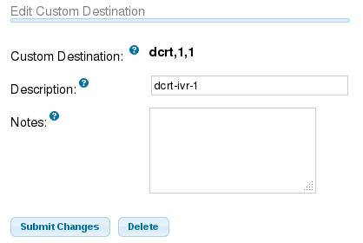
- Обажданията могат да се свързват с IVR услугата през нейния Custom Destination:

